Ревизионная комиссия
краевой организации Профсоюза

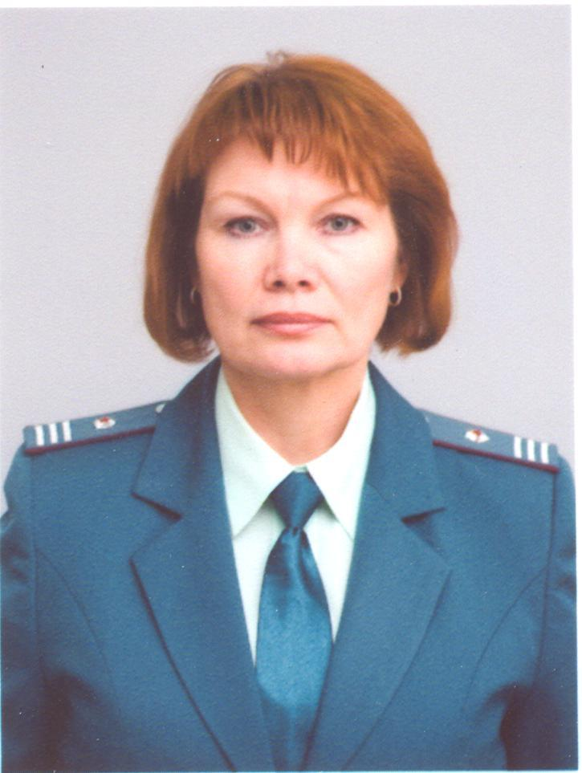 | 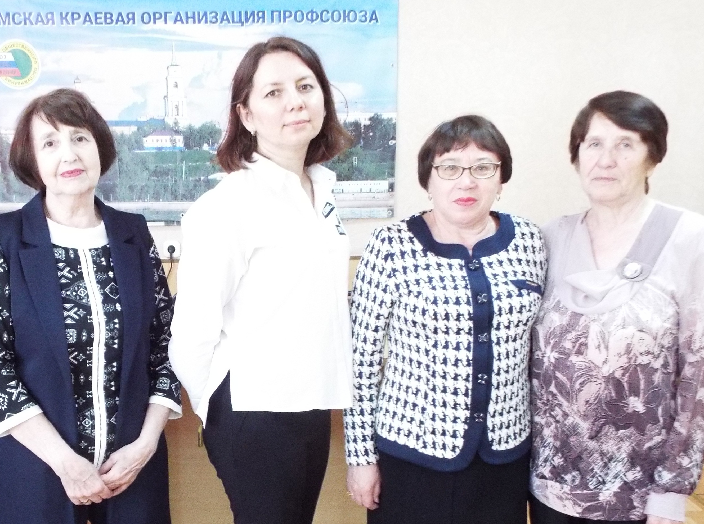

Вотякова  Зоя Николаевна | - бухгалтер Березниковской городской организации Профсоюза
Зубарева  Лилия Анатольевна | - председатель ППО Межрайонной ИФНС России № 5 по Пермскому краю (Кунгур)
Котельникова  Надежда Павловна | - бухгалтер Кизеловской городской организации Профсоюза
Пирожникова  Эльвира Хадысовна | - бухгалтер ППО ГУ ПРОФСС РФ
Соколова  Людмила Ивановна | - председатель ревизионной комиссии ППО ГКУ «Гражданская защита»

